## Предисловие

За основу была взята игра Homescapes компании Playrix. Потраченное время на выполнение - около трех часов

## Задание 1

В списке я выделила основные элементы игры и модули, из которых они состоят. Для написания чеклиста был выбран модуль Банка.

Основные элементы игры:

1. Основная механика игры - match-3 и её основные элементы:
   1. Поле перемещения тайлов (Основное игровое поле, где соединение трех и более тайлов одного цвета приводит к их исчезновению).
   2. Цель, достижение которой завершает уровень победой.
   3. Ограничение по времени или количеству ходов, за которое нужно выполнить цель.
   4. Игровые бустеры, приобретаемые заранее на уровень или получаемые при метче более трех тайлов (ракеты, самолетики, бомбы, диско шар).
   5. Бустеры, которые можно получить только в награду или за внутриигровую покупку (молотки для уничтожения одного тайла или полосы, перчатки).
   6. Временные события (получение большего количества бустеров при получении серии побед или связанные с Live-ops объекты).
2. Внутриигровые платежи:
   1. Внутриигровые покупки, доступные для приобретения постоянно (Банк, Золотой резерв).
   2. Сезонный пропуск.
   3. Временные офферы (Энергетическое предложение, Спецпредложение, Офферы Live-ops активностей).
   4. Начисление софт валюты на уровнях match-3.
3. Live-ops активности (Турниры, Сундук союза, Экспедиции на другие локации).
4. Мета:
   1. Декорирование дома.
   2. Квесты и звезды.
   3. Взаимодействие персонажей с объектами на локации и их перемещение.
   4. Диалоговые окна и баблы.
   5. Планшет:
      1. Элементы погружения в сюжет через вкладку Сеть.
      2. Почта.
      3. Кастомизация персонажей и локаций.
5. Механика жизней.
6. Кланы - союзы:
   1. Чат.
   2. Список клана.
   3. Рейтинги игроков и кланов.
7. Внутриигровые настройки:
   1. Аватар и имя профиля.
   2. Синхронизация аккаунта, id аккаунта, сохранение и удаление прогресса.
   3. Настройки игры (Звук, Музыка, Вибрация, Уведомления, Язык).
   4. Информация о игре (Ссылки на политику конфиденциальности и условия использования, а также версия игры и используемые лицензии).
   5. Взаимодействие с сообществом (Новости, ссылки на соцсети, ссылки на другие игры компании).

### Чек лист проверки Банка

* Банк становится доступен после 5 уровня в match-3. Нажатие на счетчик монет открывает окно банка.
* Счетчик монет в HUD меты появляется после 5 уровня.
* При нехватке монет во время уровня match-3 открывается Банк. Игра ставится на паузу, после его закрытия игрок может продолжить уровень.
* В малом окне банка отображаются два оффера или офер и сезонный пропуск в больших ячейках, несколько инапов в маленьких ячейках, кнопка “Больше предложений!” и кнопка закрытия окна.
* Кнопка крестика или тап вне окна Банка закрывает его.
* Нажатие на кнопку “Больше предложений!” открывает полный список инапов.
* UI окна корректно отображается на устройствах разного разрешения экрана (телефонах, планшетах и других).
* Наполнение инапов и стоимость отображаются корректно.
* Спецпредложения для новых игроков изменяют стоимость через время, заданное в ТЗ.
* Сезонный пропуск отображается в первой ячейке, если он доступен игроку.
* Цены корректно отображаются в разных региональных валютах.
* Проверка корректного совершения покупки. После приобретения оффера или инапа игроку начисляется обещанная награда.
* Проверка отмены платежа во время совершения оплаты. Игроку отображается окно отмены покупки награда не начисляется.
* Перезапуск по время совершения платежа. Покупка начисляется при входе в игру.
* Совершения покупки без интернета. Награда за покупку не начисляется, так как не была совершена оплата.
* При взаимодействии с Банком и покупке инапов отправляются события аналитики с правильными значениями параметров.
* Локализация окна верна на всех языках.
* При открытии и закрытии Банка воспроизводится звук открытия/закрытия окна.

## Задание 2

1. В поле возможно вписать имя. После написания обычного имени игрок может продолжить игру, нажав на кнопку Next.
2. Проверка пустого значения. Поле не должно оставаться пустым и пропускать игрока дальше. Если поле возможно оставить пустым, то имя может заменяться на Player или подобное стандартное обозначение игрока.
3. Проверка максимально допустимого количества символов. Обычно в поле ника есть ограничение на вводимое количество символов.
4. Попытка ввода символов больше максимального значения. Если это возможно, то ввести в два раза больше максимума символов.
5. Попытка ввода символов на один меньше максимального значения.
6. Имя игрока может состоять из одного символа.
7. Поле нельзя оставить пустым, вписав в него пробел или иной непечатный символ.
8. Проверка переноса строки с помощью Enter.
9. Проверка допустимых символов различных языков. В том числе азиатских, семитских языков и кириллица
10. Допустимость ввода цифр и спецсимволов ASCII.
11. Возможность ввода символов не из списка ASCII, например - эмодзи.
12. Ввод текста с пробелом в любой части строки.
13. Вставка скопированного текста и вырезание текста из поля ввода.
14. Проверка цензурного фильтра. Если в игре есть ограничение на мат, то ввод такого имени будет заблокирован.
15. Попытка ввода SQL-инъекции.
16. Попытка ввода XSS скрипта или XML тегов.
17. Нажатие на кнопку Random, если поле имени было пустым. Нажатие вставляет одно из заранее подготовленных имени игрока в поле ввода.
18. Нажатие на кнопку Random, если поле имени не было пустым. После нажатия на кнопку рандома написанное в поле ввода стирается и заменяется на одно из заранее подготовленным имен.

## Задание 3

По скриншоту в задании и описанию можно предположить несколько вариантов ошибки:

1. На экране отсутствует количество валюты, доступное игроку.
2. Если на скриншоте валюта игры отображается в правом нижнем углу экрана и равна 0, тогда в окне бонусов на кнопке оплаты используется некорректная иконка.
3. После появления окна “Бонусы” в игре снизилось качество текстур.

Заголовок: На экране покупки бонусов не отображается баланс валюты игрока.

Тип серьёзности: Средний

Приоритет: Средний

Версия игры (Платформа, версия ОС): -

Окружение: -

Описание: При совершении оплаты бустера игроку визуально не доступен его счет этой валюты.

Шаги воспроизведения:

1. Запустить новую игру, дойти до туториала на молотки.
2. Во время прохождения уровня match-3 потратить все бонусные молотки.
3. Нажать на иконку молотка.
4. Обратить внимание на счетчик валюты

Ожидаемый результат: Игрок может увидеть свой текущий баланс игровой валюты, после оплаты он видит изменение баланса.

Фактический результат: Игрок не видит текущего баланса валюты и может не знать о её нехватке.

Скриншот/Видео/Логи:

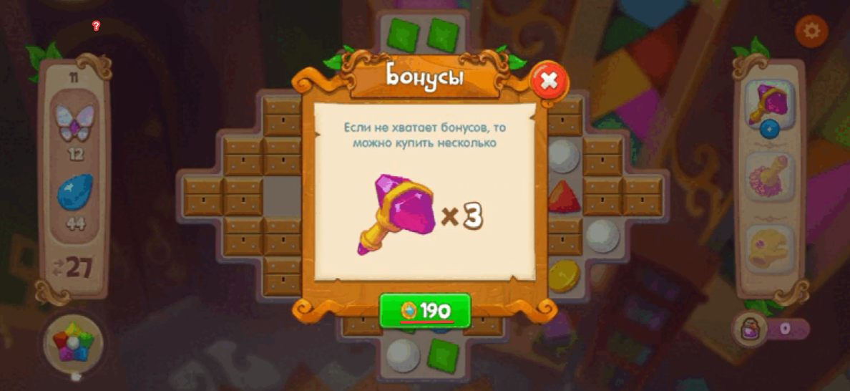

Примечание: Этот баг является визуальным, но может вводить игрока в заблуждение, так как игрок сможет увидеть свой баланс только после выхода из match-3 уровня.

Заголовок: В окне покупки бонусов указывается некорректная иконка валюты.

Тип серьёзности: Низкий

Приоритет: Средний

Версия игры (Платформа, версия ОС): -

Окружение: -

Описание: При совершении оплаты бустера игроку визуально отображается некорректная валюта оплаты.

Шаги воспроизведения:

1. Запустить новую игру, дойти до туториала на молотки.
2. Во время прохождения уровня match-3 потратить все бонусные молотки.
3. Нажать на иконку молотка.
4. Обратить внимание на стоимость бонусов.

Ожидаемый результат: Валюта приобретения бонусов соответствует иконке валюты (розовые баночки).

Фактический результат: На кнопке оплаты отображается иконка иного итема.

Скриншот/Видео/Логи: 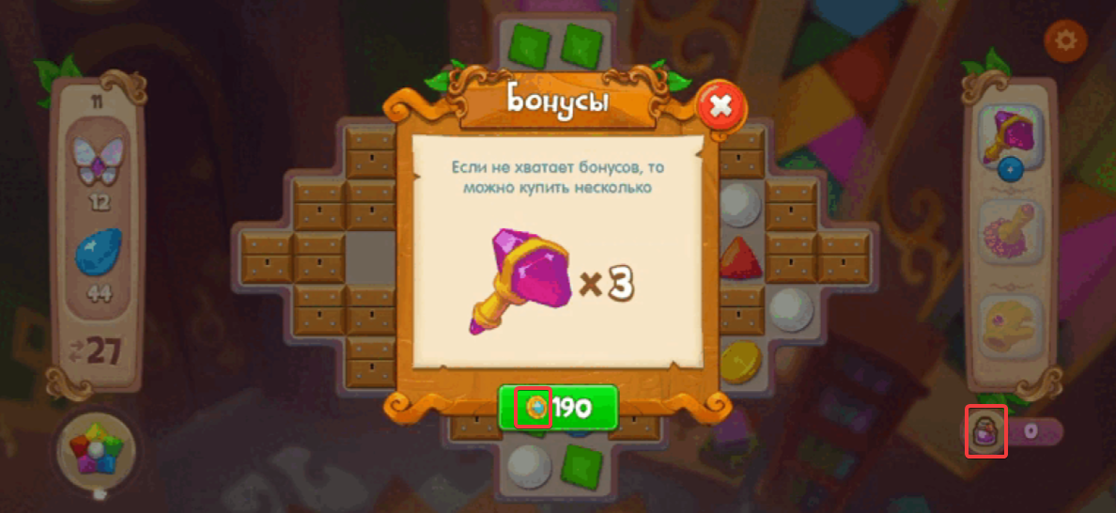

Примечание: Приоритет бага может измениться, если после оплаты списывается другой итем.

Заголовок: Низкое качество текстур после открытия окна “Бонусы”

Тип серьёзности: Низкий

Приоритет: Низкий

Версия игры: -

Окружение (Платформа, версия ОС): -

Описание: После открытия окна Бонусы качество текстур сильно ухудшилось, особенно это заметно на кристаллических поверхностях.

Шаги воспроизведения:

1. Запустить новую игру, дойти до туториала на молотки.
2. Во время прохождения уровня match-3 потратить все бонусные молотки.
3. Нажать на иконку молотка.

Ожидаемый результат: Визуально игра не изменяет качество и разрешение иконок в игре.

Фактический результат: Отображаются сильно сжатые игровые элементы с низким разрешением текстур.

Скриншот/Видео/Логи: